وزارة التربية والتعليم  إدارة التربية والتعليم الرياض  ثانوية ………. | أسئلة اختبار مادة الرياضيات الفصل الدراسي الأول | المادة | رياضيات
 | أسئلة اختبار مادة الرياضيات الفصل الدراسي الأول | الصف | الأول الثانوي مقررات
 | أسئلة اختبار مادة الرياضيات الفصل الدراسي الأول | اليوم
 | اسم الطالب [ ] | التاريخ
عدد أوراق الاختبار ( 4 ) ورقات | اسم الطالب [ ] | الفترة | الأولى
عدد أوراق الاختبار ( 4 ) ورقات | رقم الأكاديمي [ ] | الزمن | ثلاث ساعات
بسم الله الرحمن الرحيم
السؤال الأول : ـ اختر الإجابة الصحيحة فيما يلي :-

1 | الحد التالي للنمط الاتي يكون
1 | أ | 24 | ب | 18 | جـ | 30 | د | 20

2 | إذا كانت العبارة خطأ و العبارة ايضاً خطأ فأي من عبارات الربط الاتية تكون صواب
2 | أ |  | ب |  | جـ |  | د

3 | 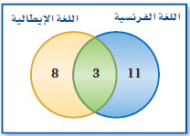  شكل فن المقابل يمثل عدد الطلاب الذين يدرسون اللغتين الفرنسية  و الايطالية ما هو عدد الطلاب الدارسون للغة الايطالية فقط
3 | أ | 11 | ب |  | جـ |  | د | 22

4 | إذا كانت العبارة صواب و العبارة ايضاً صواب فأي من عبارات الشرط الاتية تكون خطأ
4 | أ |  | ب |  | جـ |  | د

5 | 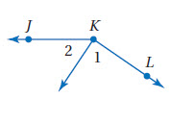  من الشكل المقابل إذا كانت  فإن تساوي
5 | أ |  | ب |  | جـ |  | د

6 | 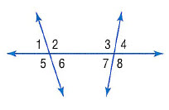  من الشكل المقابل الزاويتان يطلق عليهما زاويتان
6 | أ | متحالفتان | ب | متبادلتان داخليا | جـ | متبادلتان خارجيا | د | متناظرتان

7 | 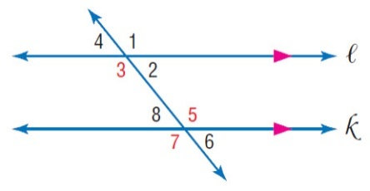  من الشكل المقابل إذا كانت  و كان فإن قيمة تساوي
7 | أ |  | ب |  | جـ |  | د

8 | إذا كان المستقيمان متعامدان و كان ميل المستقيم 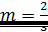 فإن ميل المستقيم يساوي
8 | أ |  | ب |  | جـ |  | د

9 | ميل المستقيم الرأسي الموازي لمحور يساوي
9 | أ |  | ب |  | جـ |  | د | غير مُعرف

10 | مستقيم ميله و مقطع المحور له يساوي يكون معادلته بصيغة الميل و المقطع هى
10 | أ |  | ب |  | جـ |  | د

11 | 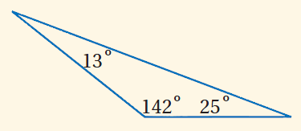  تصنيف المثلث في الشكل المقابل تبعاً لزواياه يكون مثلث
11 | أ | حاد الزوايا | ب | قائم الزاوية | جـ | منفرج الزاوية | د | متطابق الزوايا

12 | إذا كان قياس زاويتين في مثلث فإن قياس الزاوية الثالثة يساوي
12 | أ |  | ب |  | جـ |  | د

13 | 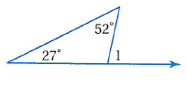  من الشكل تساوي
13 | أ | 79 | ب | 101 | جـ | 52 | د | 27

14 | 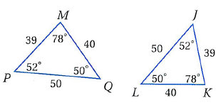  من الشكل المقابل أي من العبارات الأتية تكون  عبارة التطابق الصحيحة
14 | أ |  | ب |  | جـ |  | د

15 | إذا تطابقت أضلاع مثلث مع الأضلاع المناظرة لها في مثلث أخر فإن الملثان متطابقان يرمز لهذه الحالة
15 | أ |  | ب |  | جـ |  | د

16 | 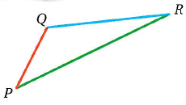  من الشكل المقابل للمثلث أي من المتباينات الاتية خطأ
16 | أ |  | ب |  | جـ |  | د

17 | 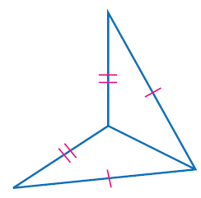  المسلمة المناسبة لبرهان التطابق في الشكل المقابل هي
17 | أ | SAS | ب | SSS | جـ | AAS | د | ASA

18 | من الشكل المقابل يكون طول يساوي 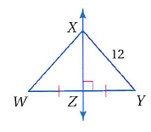
18 | أ | 12 | ب | 24 | جـ | 90 | د | 6

19 | مستقيم بمر برأس زاوية ما في مثلث و ينصفها يسمى
19 | أ | أرتفاع | ب | عمود منصف | جـ | قطعة متوسطة | د | منصف الزاوية

20 | أقصر مسافة من أحد رؤوس المثلث إلى الضلع المقابل له يسمى
20 | أ | أرتفاع | ب | عمود منصف | جـ | قطعة متوسطة | د | قطعة مستقيمة

السؤال الثاني : ضع علامة امام العبارة الصحيحة و علامة امام الخطأ
1 ) الحد التالي للنمط 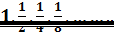 يكون ( )

2 ) إذا كانت العبارة صواب فإن العبارة تكون خاطئة ( )

3 ) العبارة الشرطية و معاكسها الايجابي متكافئان منطقياً ( )

4 ) إذا قطع قاطع مستقيمين متوازيين فإن كل زاويتين متحالفتين متطابقتين ( )

5) ميل المستقيم العمودي على المستقيم الذي معادلته 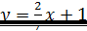 يساوي ( )
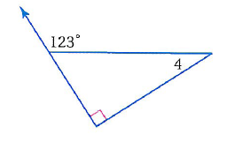
6) من الشكل المقابل تكون تساوي 23 ( )

7 ) الزاويتان الحادتان في أي مثلث قائم متكاملتان ( )

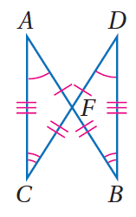
8) من الشكل المقابل تكون عبارة التطابق الصحيحة ( )
هي

9 ) في المثلث المتطابق الأضلاع تكون قياس زواياهـ ( )

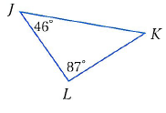
10 ) من الشكل المقابل يعتبر الضلع هو أصغر ( )
أضلاع المثلث

السؤال الثالث : a) أكمل جدول الصواب التالي :

p ~ تم q ~ | q ~ بجس p | q ~ | p ~ | q | p
 |  |  |  | T | T
 |  |  |  | F | T
 |  |  |  | T | F
 |  |  |  | F | F

b) اكتب برهاناً لإثبات التالي :
المعطيات : ≌
≌
المطلوب إثبات أن :
.

( C أكتب معادلة المستقيم الذي ميله 2 و المقطع الصادي 8 ( بصيغة الميل و المقطع ).

d) حدد ما إذا كانت الأطوال 8 , 9 ,17 يمكن أن تكون أطوال أضلاع مثلث . برر إجابتك ؟

